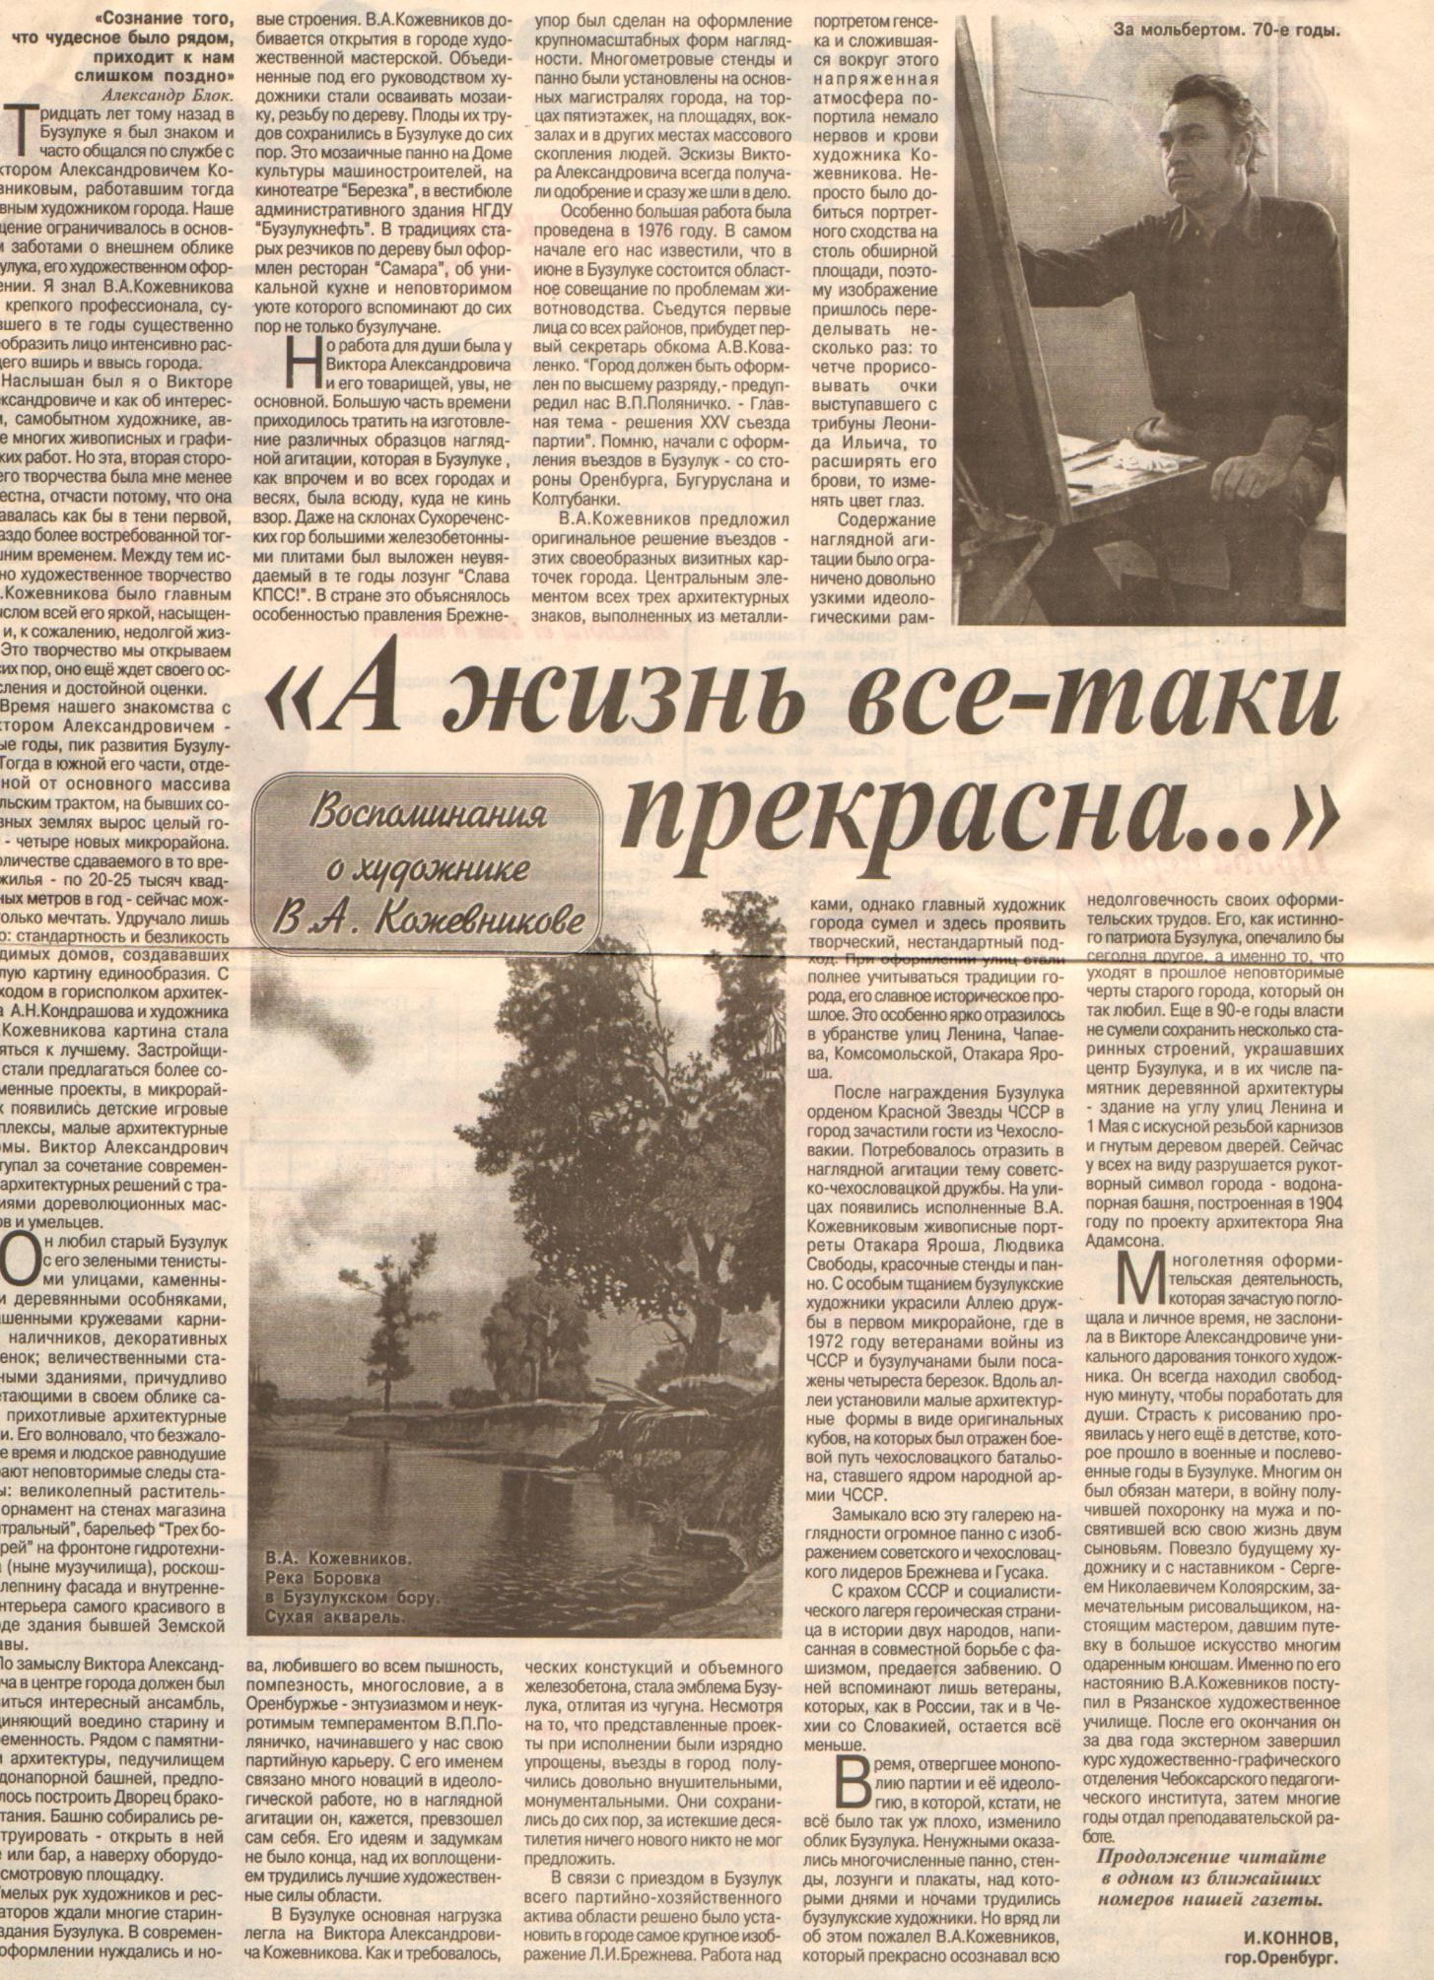

Коннов И. Г. «А жизнь все-таки прекрасна…» / И. Г. Коннов // Вести от «Партнера». – 2002. – 27 марта. – С. 1